My Language Passport

Berättar
- vilka språk jag kan
- vilka erfarenheter jag har om olika kulturer, länder
och deras människor

Shows
- what languages I can speak
- what I have learned about
different cultures and countries
and their people

My Language Passport

I språkpasset beskriver du dig själv, bedömer dina språkfärdigheter och antecknar dina möten med människor från olika kulturer.
The Language Passport summarizes information about yourself. You have the opportunity to briefly assess your language skills and write down your experiences with other cultures.

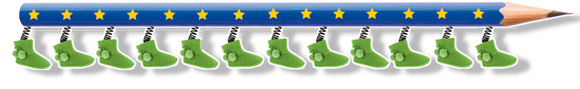

Namn / Name
Skriv texten genom att klicka här / Click here to write

Hemma använder jag / Language I speak at home
Skriv texten genom att klicka här / Click here to write

I skolan använder jag / Language I speak at school
Skriv texten genom att klicka här / Click here to write

Jag kan också de här språken / I can also speak these languages
Skriv texten genom att klicka här / Click here to write

Min bild / My photo

Språkfärdigheterna / Language skills

Anteckna först språket i tabellen. Fyll i en egen tabell för varje språk. Klicka sedan stjärnor enligt ditt kunnande och fyll i datum.  Mark the language first in the table. Use a separate table for each language. Then click the stars according to your skills and indicate the date as follows: (e.g. dd.mm.yyyy: 02.10.2012) |  | Jag behöver hjälp /  I need help  Jag kan ganska bra /  I know quite well  Jag kan bra /  I know well

Språk / Language
Skriv texten genom att klicka här / Click here to write

Jag förstår det jag hör / I understand what I hear  Skriv texten genom att klicka här / Click here to write |  | Datum / Date  Skriv texten genom att klicka här / Click here to write
Jag förstår det jag läser / I understand what I read  Skriv texten genom att klicka här / Click here to write |  | Datum / Date  Skriv texten genom att klicka här / Click here to write
Jag kan tala / I can speak  Skriv texten genom att klicka här / Click here to write |  | Datum / Date  Skriv texten genom att klicka här / Click here to write
Jag kan skriva / I can write  Skriv texten genom att klicka här / Click here to write |  | Datum / Date  Skriv texten genom att klicka här / Click here to write
Jag vet något om länder där man talar detta språk /  I know something about the countries where this language is spoken  Skriv texten genom att klicka här / Click here to write |  | Datum / Date  Skriv texten genom att klicka här / Click here to write
Jag kan vara artig och vänlig på detta språk /  I know how to be polite and friendly in this language  Skriv texten genom att klicka här / Click here to write |  | Datum / Date  Skriv texten genom att klicka här / Click here to write

Språkfärdigheterna / Language skills
Anteckna först språket i tabellen. Fyll i en egen tabell för varje språk. Klicka sedan stjärnor enligt ditt kunnande och fyll i datum.  Mark the language first in the table. Use a separate table for each language. Then click the stars according to your skills and indicate the date as follows: (e.g. dd.mm.yyyy: 02.10.2012) |  | Jag behöver hjälp /  I need help  Jag kan ganska bra /  I know quite well  Jag kan bra /  I know well

Språk / Language
Skriv texten genom att klicka här / Click here to write

Jag förstår det jag hör / I understand what I hear  Skriv texten genom att klicka här / Click here to write |  | Datum / Date  Skriv texten genom att klicka här / Click here to write
Jag förstår det jag läser / I understand what I read  Skriv texten genom att klicka här / Click here to write |  | Datum / Date  Skriv texten genom att klicka här / Click here to write
Jag kan tala / I can speak  Skriv texten genom att klicka här / Click here to write |  | Datum / Date  Skriv texten genom att klicka här / Click here to write
Jag kan skriva / I can write  Skriv texten genom att klicka här / Click here to write |  | Datum / Date  Skriv texten genom att klicka här / Click here to write
Jag vet något om länder där man talar detta språk /  I know something about the countries where this language is spoken  Skriv texten genom att klicka här / Click here to write |  | Datum / Date  Skriv texten genom att klicka här / Click here to write
Jag kan vara artig och vänlig på detta språk /  I know how to be polite and friendly in this language  Skriv texten genom att klicka här / Click here to write |  | Datum / Date  Skriv texten genom att klicka här / Click here to write

Språkfärdigheterna / Language skills

Anteckna först språket i tabellen. Fyll i en egen tabell för varje språk. Klicka sedan stjärnor enligt ditt kunnande och fyll i datum.  Mark the language first in the table. Use a separate table for each language. Then click the stars according to your skills and indicate the date as follows: (e.g. dd.mm.yyyy: 02.10.2012) |  | Jag behöver hjälp /  I need help  Jag kan ganska bra /  I know quite well  Jag kan bra /  I know well

Språk / Language
Skriv texten genom att klicka här / Click here to write

Jag förstår det jag hör / I understand what I hear  Skriv texten genom att klicka här / Click here to write |  | Datum / Date  Skriv texten genom att klicka här / Click here to write
Jag förstår det jag läser / I understand what I read  Skriv texten genom att klicka här / Click here to write |  | Datum / Date  Skriv texten genom att klicka här / Click here to write
Jag kan tala / I can speak  Skriv texten genom att klicka här / Click here to write |  | Datum / Date  Skriv texten genom att klicka här / Click here to write
Jag kan skriva / I can write  Skriv texten genom att klicka här / Click here to write |  | Datum / Date  Skriv texten genom att klicka här / Click here to write
Jag vet något om länder där man talar detta språk /  I know something about the countries where this language is spoken  Skriv texten genom att klicka här / Click here to write |  | Datum / Date  Skriv texten genom att klicka här / Click here to write
Jag kan vara artig och vänlig på detta språk /  I know how to be polite and friendly in this language  Skriv texten genom att klicka här / Click here to write |  | Datum / Date  Skriv texten genom att klicka här / Click here to write

Mina erfarenheter om olika kulturer, länder, språk och människor /
My experiences of other cultures, countries, languages and people

Här kan du på basen av del A i språkbiografin sammanfatta dina erfarenheter om andra kulturer. Here you can summarize your experiences of other cultures. The summary is based on your answers in section A of your Language Biography.

Språk språken / Language(s)  Skriv texten genom att klicka här / Click here to write | Kultur / Land / Culture / Country  Skriv texten genom att klicka här / Click here to write | När och hur länge / When and for how long  Skriv texten genom att klicka här / Click here to write
Mina observationer om kulturer, landet, språket och människorna / My observations of the culture, country, language and the people
Skriv texten genom att klicka här.

Språk språken / Language(s)  Skriv texten genom att klicka här / Click here to write | Kultur / Land / Culture / Country  Skriv texten genom att klicka här / Click here to write | När och hur länge / When and for how long  Skriv texten genom att klicka här / Click here to write
Mina observationer om kulturer, landet, språket och människorna / My observations of the culture, country, language and the people
Skriv texten genom att klicka här / Click here to write

Språk språken / Language(s)  Skriv texten genom att klicka här / Click here to write | Kultur / Land / Culture / Country  Skriv texten genom att klicka här / Click here to write | När och hur länge / When and for how long  Skriv texten genom att klicka här / Click here to write
Mina observationer om kulturer, landet, språket och människorna / My observations of the culture, country, language and the people
Skriv texten genom att klicka här / Click here to write

Europarådet har tagit i bruk sex färdighetsnivåer för att beskriva utveckling av språkfärdigheter:
The Council of Europe has introduced six levels of proficiency to describe language skills:
I den här språkportfolion koncentrerar man sig på de två första nivåerna (A1 och A2). Om dem har man gett följande korta beskrivningar. Jämför dina färdigheter med dessa beskrivningar och värdera din färdighetsnivå på basen av dem.
This language portfolio will mostly deal with the first two levels (A1 and A2). The descriptions are presented briefly. Compare your own skills to these descriptions and then assess your skills.
C1
B1
A1
A2
B2
C2
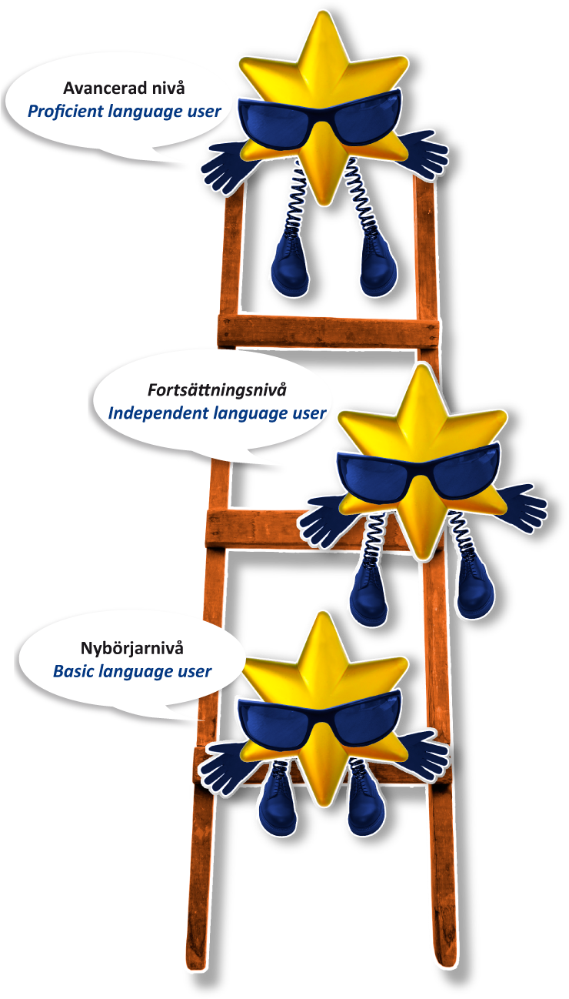

I slutet av åk 6 är min färdighetsnivå:
At the end of the sixth grade my level of proficiency is:

Språket / Language |  | Språket / Language
Skriv texten genom att klicka här / Click here to write | Skriv texten genom att klicka här / Click here to write | Skriv texten genom att klicka här / Click here to write | Skriv texten genom att klicka här / Click here to write
Språket / Language |  | Språket / Language
Skriv texten genom att klicka här / Click here to write | Skriv texten genom att klicka här / Click here to write | Skriv texten genom att klicka här / Click here to write | Skriv texten genom att klicka här / Click here to write

A2
A1

Förstår och använder bekanta vardagliga uttryck och fraser på grundnivå vilkas mål är att tillfredsställa enkla, konkreta behov. Kan presentera sig själv och andra. Kan svara på frågor om sig själv och ställa motsvarande frågor till andra, till exempel var de bor, vem de känner och vad de har. Kan föra enkla samtal om samtalspartnern talar långsamt och klart och är beredd att hjälpa.  Can understand and use familiar everyday expressions and very basic phrases aimed at the satisfaction of needs of a concrete type. Can introduce him/herself and others and can ask and answer questions about personal details such as where he/she lives, people he/she knows and things he/she has. Can interact in a simple way provided the other person talks slowly and clearly and is prepared to help. | 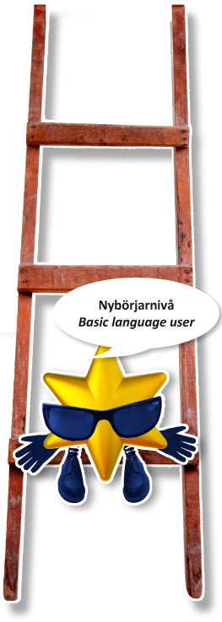 | Förstår meningar och ofta använda uttryck som har att göra med de vanligaste vardagsbehoven: den väsentligaste informationen om en själv och ens familj, uppköp, lokal information, arbete. Kan kommunicera i enkla och rutinmässiga uppgifter som förutsätter enkelt informationsutbyte om bekanta, alldagliga frågor. Kan enkelt beskriva sin egen bakgrund, sin närmiljö och sina omedelbara behov.  Can understand sentences and frequently used expressions related to areas of most immediate relevance (e.g. very basic personal and family information, shopping, local geography, employment) Can communicate in simple and routine tasks requiring a simple and direct exchange of information on familiar and routine matters. Can describe in simple terms aspects of his/her background, immediate environment and matters in areas of immediate need.

Nedanstående beskrivningar hjälper dig att bedöma dina språkfärdigheter.
The list below will help you with the self-assessment of your language skills.

A2
A1

Hörförståelse Listening

Jag kan känna igen vanliga ord och mycket enkla fraser som gäller mig själv, min familj och min direkta omgivning, men bara när man talar till mig långsamt och tydligt.  I can recognise familiar words and very basic phrases concerning myself, my family and immediate concrete surroundings when people speak slowly and clearly.  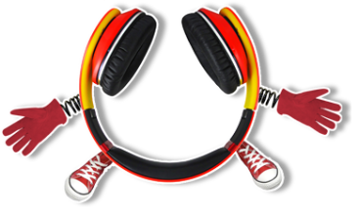 | Jag kan förstå fraser och mycket vanliga ord som gäller mina personliga förhållanden, t.ex. information om mig själv och min familj, närmiljö och vardagliga sysselsättningar samt anställning. Jag kan uppfatta huvudinnehållet i korta, tydliga och enkla budskap och meddelanden om min familj, närmiljö och vardagliga sysselsättningar samt anställning. Jag kan uppfatta huvudinnehållet i korta, tydliga och enkla budskap och meddelanden.  I can understand phrases and the highest frequency vocabulary related to areas of most immediate personal relevance (e.g. very basic personal and family information, shopping, local area). I can catch the main point in short clear simple messages and announcements.
Läsförståelse Reading

Jag kan förstå vanliga namn, ord och mycket enkla meningar, t.ex. på anslag och affischer eller i kataloger.  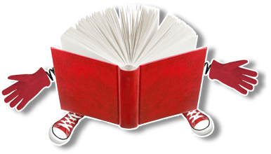  I can understand familiar names, words and very simple sentences, for example on notices and posters or in catalogues. | Jag kan läsa mycket korta och enkla texter. Jag kan hitta viss information jag behöver i enkelt och vardagligt material som annonser, prospekt, matsedlar och tidtabeller. Jag kan förstå korta och enkla personliga brev.  I can read very short, simple texts. I can find specific information in simple everyday material such as advertisements, prospectuses, menus and timetables and I can understand short simple personal letters.
Muntlig språkfärdighet Spoken interaction

Jag klarar av enkla samtala under förutsättning att den andra personen är beredd att tala långsamt och upprepa eller formulera om vad som sagts eller hjälpa mig att formulera vad jag själv vill säga. Jag kan ställa och besvara enkla frågor inom vanliga ämnesområden.  I can interact in a simple way provided the other person is prepared to repeat or rephrase things at a slower rate of speech and help me formulate what I am trying to say. I can ask and answer simple questions. | Jag kan kommunicera i rutinuppgifter som kräver ett enkelt och direkt utbyte av information om välkända ämnen och sysselsättningar. Jag kan fungera i mycket korta sociala samtal, men jag förstår i allmänhet inte tillräckligt för att själv hålla liv i samtalet.  I can communicate in simple and routine tasks requiring a simple and direct exchange of information on familiar topics and activities. I can handle very short social exchanges, even though I can not usually understand enough to keep the conversation going myself.

A2
A1

Samtal Spoken production

Jag kan använda enkla fraser och meningar för att beskriva var jag bor och människor jag känner  I can use simple phrases and sentences to describe where I live and people I know. | Jag kan beskriva min familj och andra människor och min skolgång med hjälp av enkla fraser och meningar,  I can use a series of phrases and sentences to describe in simple terms my home, my family, other people and my going to school.
Skrivande Writing

Jag kan skriva ett kort, enkelt vykort, t.ex. semesterhälsningar. Jag kan fylla i formulär med personliga uppgifter. Jag kan t.ex. skriva namn, adress och nationalitet i hotellets inkvarteringsformulär  I can write a short, simple postcard, for example sending holiday greetings. I can fill in forms with personal details, for example entering my name, nationality and address on a hotel registration form. | Jag kan skriva korta enkla meddelanden och föra enkla anteckningar. Jag kan skriva ett mycket enkelt personligt brev, t.ex. för att tacka någon för något.  I can write short, simple notes and messages. I can write a very simple personal letter, for example thanking someone for something.

Varför ett språkportfolio?

Europeisk språkportfolio baserar sig på samma principer i alla medlemsländer i Europarådet. Finland är också medlem i Europarådet. Europarådet består av 45 länder från Island till Azerbajdzjan. Människorna som bor i dessa länder har liknande erfarenheter och gemensamma intressen, men de talar olika språk. De har en annan kultur och historia.
Europarådets mål är att hjälpa dig att förstå och uppskatta andra människor och de saker som gör dem annorlunda. Din europeiska språkportfolio är planerad för att hjälpa dig att lära dig nya språk och förstå olika kulturer.
The European Language Portfolio is based on the same principles and guidelines in all the member states of the Council of Europe. Finland is also a member of the Council of Europe. The Council of Europe has 47 member states, stretching all the way from Iceland to Azerbaijan. The millions of young people who live in those countries share many experiences and interests but also have different languages, cultures and histories.
The Council of Europe will help you to understand and respect other people and the things that make them different. Your European Language Portfolio is designed to help you to learn new languages and respect other cultures.

Denna språkportfolio är utgiven av  Utbildningsstyrelsen och Tammerfors universitet, Pedagogiska fakulteten | Published by  The Finnish National Board of Education and the University of Tampere, School of Education

Kontakta: / Contact:
Europarådet / Council of Europe
www.coe.int/portfolio
www.oph.fi

European Language Portfolio: registered model No. 2014.R015 Model for primary learners grades 1-3 2014.R016 Model for primary learners grades 4-6

Awarded to: Finland - University of Tampere, School of Education/National Board of Education.
This model conforms to common Principles and Guidelines established by the Council of Europe’s Steering Committee for Education (2000, rev. 2011)

